Exercício Normalização

Aluno:Willian Raphael- Turma B

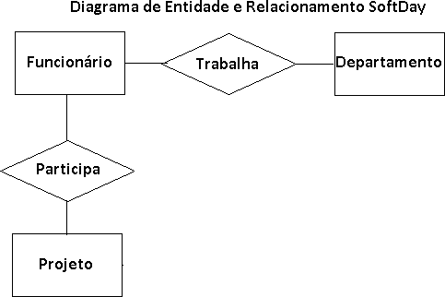
N
N
1
N

Funcionario
Nome | Tipo | Tamanho | Obrigatório
@Codigo | N | 5 | S
Nome | T | 50 | S
Bairro | T | 20 | S
Cidade | T | 30 | S
Estado | T | 2 | S
Habilidades | T | 100 | S
Data Admissao | D | 10 | S
DataDemissão | D | 10 | S
#CodDepto | N | 4 | S
Departamento
Participa
Nome | Tipo | Tamanho | Obrigatório
@#CodFuncionario | N | 5 | S
@#NroProjeto | N | 5 | S
@DataInicio | D | 10 | S
DataFim | D | 10 | N
QuantidadeHoras | N | 4 | S
Projeto
Nome | Tipo | Tamanho | Obrigatório
@Numero | N | 5 | S
Descricao | T | 30 | S
ValorPrevisto | N | 15,2 | S
DataInicio | D | 10 | S
DataTermino | D | 10 | S

Nome | Tipo | Tamanho | Obrigatório
@Codigo | N | 4 | S
Descricao | T | 50 | S

Com base no Diagrama e na definição das entidades acima responda:
- Coloque a Cardinalidade no modelo.
- Coloque as chaves @ primária e #estrangeira nos campos das entidades.
- Verifique se todas as entidades e relacionamentos com campos estão em terceira forma normal se não estiverem coloque-as.
Respostas:
Mudanças na c):

1NF-Separar o atributo “Habilidades” da entidade Funcionário:
Funcionário
Nome | Tipo | Tamanho | Obrigatório
@Codigo | N | 5 | S
Nome | T | 50 | S
Data Admissao | D | 10 | S
DataDemissão | D | 10 | S
#CodDepto | N | 4 | S

Habilidades
Nome | Tipo | Tamanho | Obrigatório
@Codigo | N | 5 | S
Nome | N | 50 | S
Funcionário_Habilidades
Nome | Tipo | Tamanho | Obrigatório
@#CodFunc | N | 5 | S
@#CodHabil | N | 5 | S

2NF- Tudo certo
3NF-
EndereçoFuncionario
Nome | Tipo | Tamanho | Obrigatório
@CodigoFuncionario | N | 5 | S
Bairro | T | 20 | S
Cidade | T | 30 | S
Estado | T | 2 | S

